**Занятие 6. Полупроводниковые приборы и драйвер двигателя**

**Задача 1.** Подключение трехцветного светодиода

**Постановка задачи:** с интервалом в 0,5 секунды включить попеременно красный, зеленый и синий цвета.

**Для эксперимента нам понадобятся:**

1. плата Arduino UNO
2. USB- кабель
3. Трехцветный светодиод
4. Три резистора 220 Ом
5. Соединительные провода
6. Макетная плата

**Схема подключения**

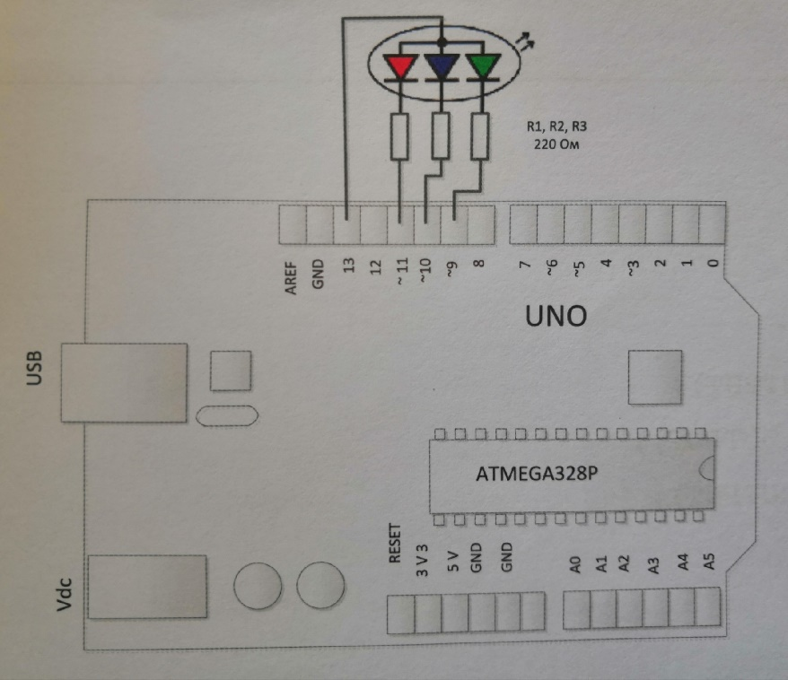

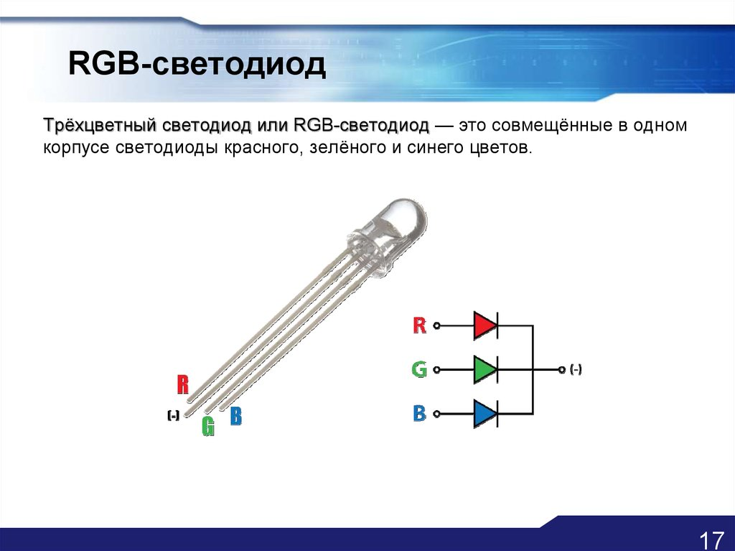

**Скетч для первой задачи**

int r = 11;

int g = 9;

int b = 10;

void setup() {

pinMode(r, OUTPUT);

pinMode(g, OUTPUT);

pinMode(b, OUTPUT);

}

void loop() {

digitalWrite(r, HIGH);

delay(500);

digitalWrite(r, LOW);

digitalWrite(g, HIGH);

delay(500);

digitalWrite(g, LOW);

digitalWrite(b, HIGH);

delay(500);

digitalWrite(b, LOW);

}

**Задача 2.** Управление с использованием пользовательской функции

**Постановка задачи:** С интервалом в 0.5 секунды включить попеременно различные цвета (5-6 цветов) с использованием пользовательской функции.

**Для эксперимента нам понадобятся:** всё тоже, что в задаче 1.

**Скетч для второй задачи.**

int red = 11;

int green = 9;

int blue = 10;

void setup() {

pinMode(red, OUTPUT);

pinMode(green, OUTPUT);

pinMode(blue, OUTPUT);

}

void loop() {

setColor(255, 0, 0);

delay(500);

setColor(0, 255, 0);

delay(500);

setColor(0, 0, 255);

delay(500);

setColor(255, 255, 0);

delay(500);

setColor(80, 0, 80);

delay(500);

setColor(0, 255, 255);

delay(500);

}

void setColor(int r, int g, int b)

{

analogWrite(red, r);

analogWrite(green, g);

analogWrite(blue, b);

}

**Задача 3.** Управление трехцветным светодиодом с клавиатуры

**Постановка задачи:** С интервалом в 0.5 секунды включить попеременно различные цвета задавая исходные данные с клавиатуры.

**Для эксперимента нам понадобятся:** всё тоже, что в задаче 1.

**Скетч для третьей задачи.**

int led=11;

int led2=9;

int led3=10;

int val;

void setup()

{

Serial.begin(9600);

pinMode(led, OUTPUT);

pinMode(led2, OUTPUT);

pinMode(led3, OUTPUT);

}

void loop() {

if (Serial.available())

{

val=Serial.read();

if(val=='1')

{

setColor(255, 0, 0);

delay(500);

setColor(0, 0, 0);

}

if(val=='2')

{

setColor(0, 255, 0);

delay(500);

setColor(0, 0, 0);

}

if(val=='3')

{

setColor(0, 0, 255);

delay(500);

setColor(0, 0, 0);

}

}

}

void setColor(int r, int g, int b)

{

analogWrite(led, r);

analogWrite(led2, g);

analogWrite(led3, b);

}

**Задача 4.** Подключение мотора к модулю Motor Shield

**Постановка задачи:** Заставим мотор вращаться вправо 3 сек, остановится на 0.5 сек, вращаться влево 3 сек, остановка 4 сек и снова цикл повторяется

**Для эксперимента нам понадобятся:**

1. плата Arduino UNO
2. USB- кабель
3. модулю Motor Shield
4. Мотор
5. Питание (батарейки)
6. Соединительные провода

**Схема подключения**

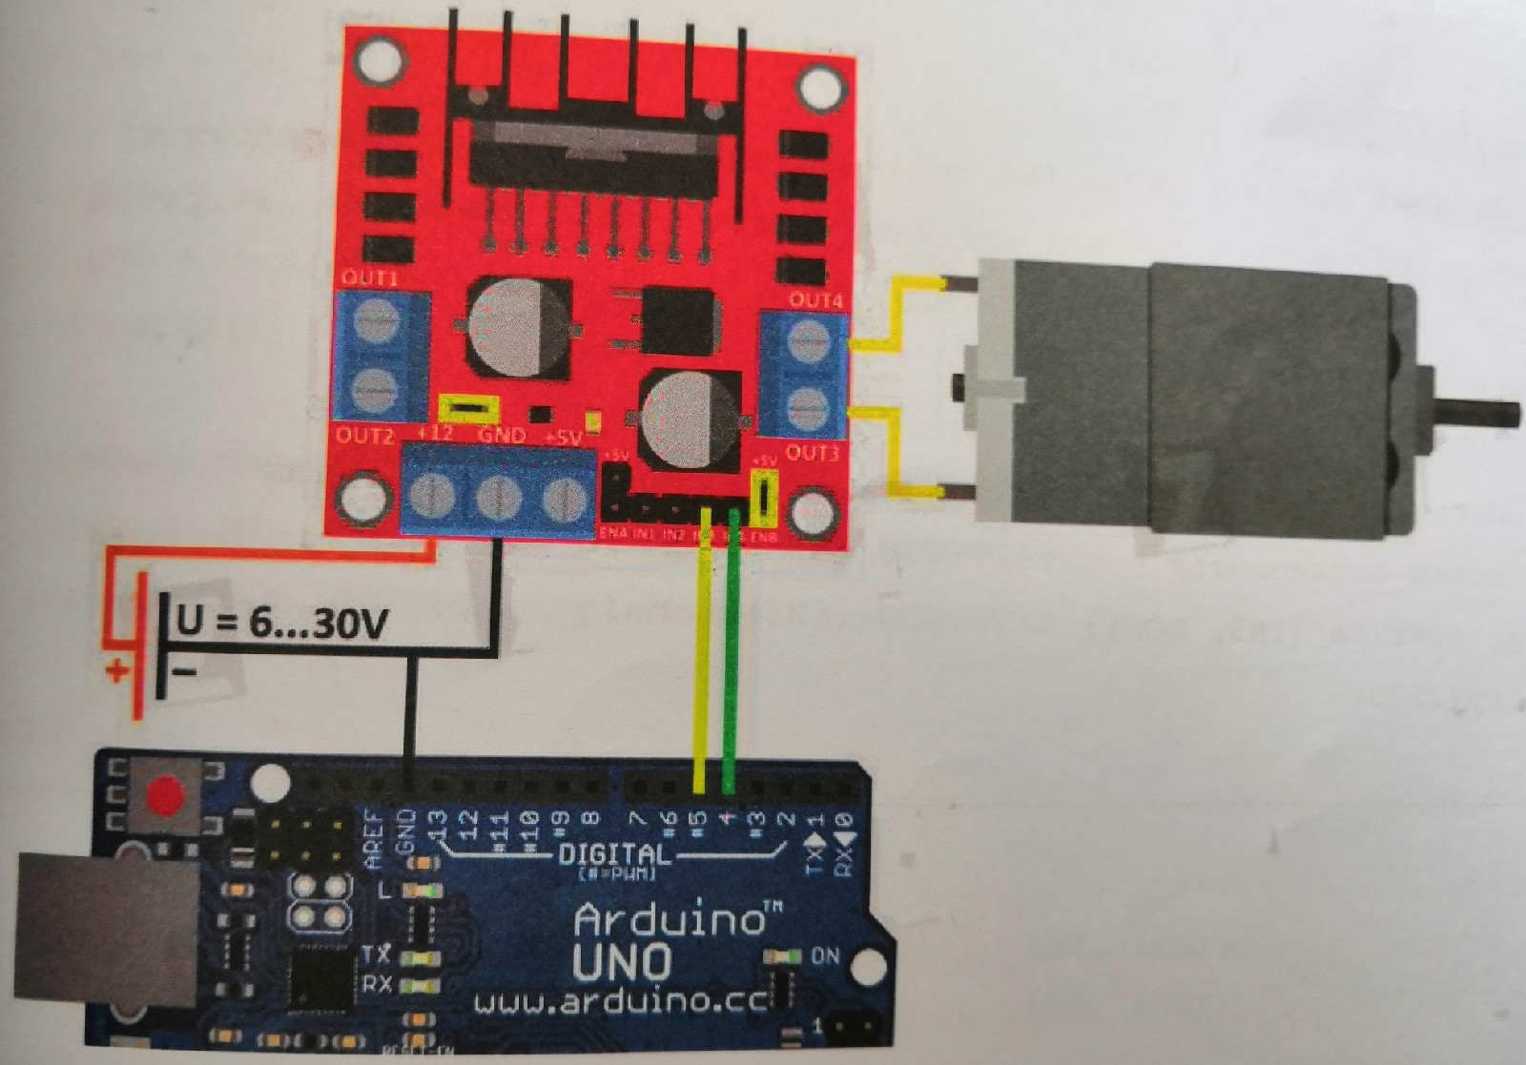

**Скетч для четвертой задачи.**

int IN3 = 5;

int IN4 = 4;

void setup() {

pinMode(IN3, OUTPUT);

pinMode(IN4, OUTPUT);

}

void loop() {

digitalWrite(IN4, HIGH);

digitalWrite(IN3, LOW);

delay(2000);

digitalWrite(IN4, LOW);

delay(900);

digitalWrite(IN3, HIGH);

delay(2000);

digitalWrite(IN3, LOW);

delay(2500);

}